¿CÓMO SE PROTEGEN NUESTROS ÓRGANOS?
Observa los siguientes órganos, lee las preguntas y piensa en las respuestas. Escríbelas en tu cuaderno de Ciencias.
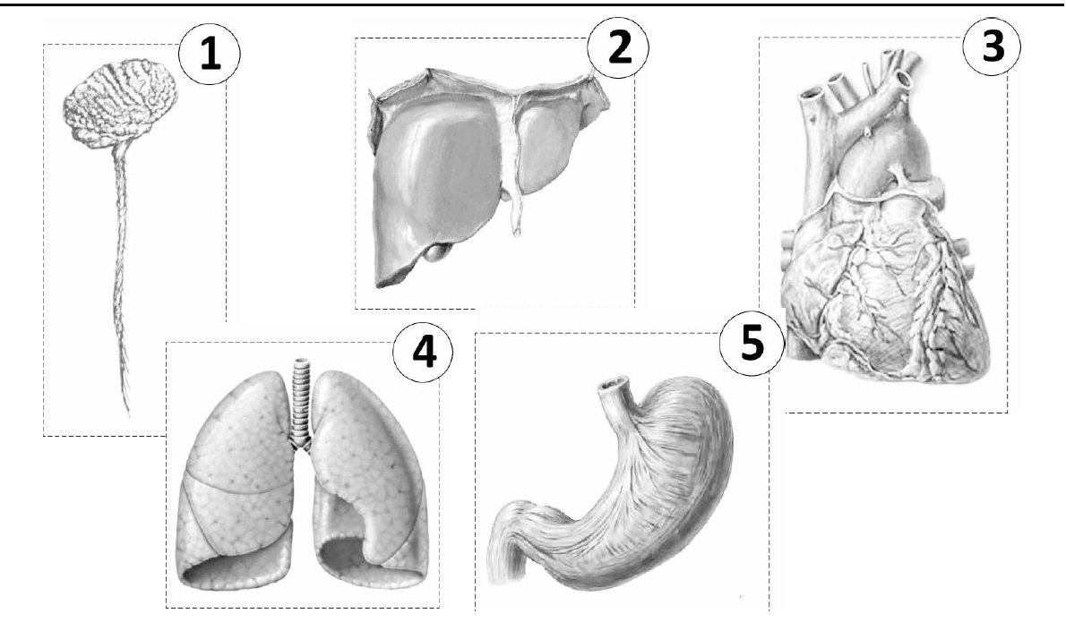
• ¿Qué tienen en común?

• ¿Cuál es la función que cumplen?

• ¿Cuál es la estructura que los protegen? ¿Por qué?

• En tu cuaderno copia el siguiente cuadro y complétalo con la información pedida.
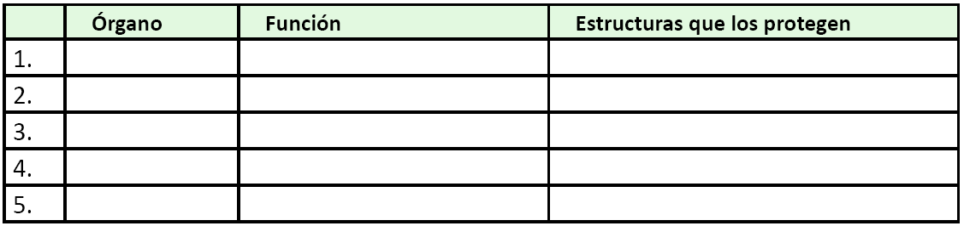

Elaborado por: Programa de Educación Rural División de Educación General; Ministerio de Educación
Módulo didáctico para la enseñanza y el aprendizaje de la asignatura de ciencias naturales en escuelas rurales multigrado.
Adaptado por:

